**Introduction :**

Le navigateur Web est un programme qui permet d’afficher des sites web. Il lit les langages HTML et CSS pour savoir ce qu’il doit afficher.

Le Web a été inventé par Tim Berners-Lee au début des années 1990.

* **Nombreux navigateurs web :** Google Chrome, Safari, Firefox, Opera, Internet Explorer … Chaque navigateur web n’a pas la même mise en page que les autres.
* **Dernières versions :** HTML5

**Les bases sur HTML**

**HTML :**

* HyperText Markup Language
* Un langage balisé
* Permet d’écrire et organiser le contenu de la page (paragraphes, titres, …)
* Editeurs de texte : Sublime Text, Notepad++
* Pour visualiser le contenu d’un fichier d’extension .html, on utilise un éditeur de texte.
* Quand on clique sur un fichier d’extension .html, le programme s’exécute sur le navigateur.

**STRUCTURE DE BASE D’UNE PAGE HTML :**

<!doctype html> (pour expliquer à votre navigateur ce qu’il y a sous ses yeux)

<html> (tag principal de notre page)

<head> (en-tête, les infos relatives à une page Web comme son titre, n’appartient pas à la page Web) <meta charset (encodage) ="utf-8">

<title>Titre de la page</title> (affiche sur l’onglet de la page)

</head>

<body> (Le corps, le contenu de la page)

<p> Ceci est un paragraphe </p>

</body>

</html>

**BALISES:**

* Entourées par des chevrons < et > par exemple : <balise>
* **Balises en paires :** possède une balise ouvrante (<titre>) et une balise fermante(</titre>).
* **Balises orphelines :** Un seul exemplaire comme <image/>, ce qui va permettre de mettre l’image à un endroit précis.

**ATTRIBUTS :**

* Permet de compléter pour donner des informations supplémentaires avec les balises.

**Exemple :** <balise attribut = ‘valeur’ / > : <image nom = ‘photo.jpg’ />

**COMMENTAIRE :**

* < ! - - Commentaire - - >
* Permet de se repérer dans le code source surtout s’il est long

On peut afficher le code source de n’importe quelle page web en faisant un clic droit puis en sélectionnant « Afficher le code source de la page »

**PARAGRAPHES :**

* <p> Ceci est un paragraphe </p>
* Se place entre les deux balises <body> et </body>

**SAUTER UNE LIGNE :**

* Si on ajoute une autre balise <p> et </p>, il y aura un saut-ligne avec celui du premier paragraphe.
* <p> et </p> : pour organiser son texte en paragraphes.
* **Balise orpheline** : <br/> , il se met entre les deux mots dans le paragraphe.
* <br/>: pour aller à la ligne

**TITRES :**

* Les titres se situent dans les balises <body>
* Les titres sont définis à l’aide du tag H1 , H2, H3, H4, H5, H6
* H1 : Le titre va être important donc il va s’écrire en plus gros.
* H6 : Le titre va être moins important donc il va s’écrire en plus petit.

**MISE EN VALEUR :**

* ***Italic* :** <em> et </em> (mettre un peu en valeur)
* **Gras :** <strong> et </strong> (mettre bien en valeur)
* **Surligner :** <mark> et </mark> (marquer le texte)

**LISTE NON ORDONNÉE :**

* **Délimite toute la liste :** <ul> et </ul>
* **Délimite un élément de la liste (une puce) :** <li> et </li>

**Exemple :**

| **Sur éditeur de texte (Sublime Text)** | **Sur la page Web** |
| --- | --- |
| <ul>  <li> Fraises </li>  <li> Framboises </li>  </ul> | * Fraises * Framboises |

**LISTE ORDONNÉE :**

* **Délimite toute la liste :** <ol> et </ol>
* **Délimite un élément de la liste (une puce) :** <li> et </li>

**Exemple :**

| **Sur éditeur de texte (Sublime Text)** | **Sur la page Web** |
| --- | --- |
| <ol>  <li> Perrine </li>  <li> Nathan </li>  <li> Amour </li>  </ol> | 1. Perrine 2. Nathan 3. Amour |

**UN LIEN VERS UN AUTRE SITE :**

* Pour faire un lien, on utilise **<a>** (balise) et aussi **href** (attribut).

**Exemple :** <**a href** = ‘https://blabla.com’> Blabla <**/a**>

Lors d’un souci avec le lien, remplacer **« & »** par **« &amp »**

**Exemple :** https://www.blabla.com/ ?data=15**&**name=nathan05

**Par :** https://www.blabla.com/?data=15**&amp**;name=nathan05

**UN LIEN VERS UNE AUTRE PAGE DE SON SITE :**

1. **Deux pages dans un même dossier**

* Créer deux fichiers correspondant à deux pages HTML différentes.
* Par exemples, les nommer par « page1.html » et « page2.html »
* Créer un dossier sur document de l’ordi et mettre ces deux fichiers dans le même dossier.
* Ensuite, il faut aller dans Sublime Text avec le fichier nommé « page1.html ». Ajouter **<a href = ‘page2.html’> la page 2 </a>** cela permettra de se rendre sur la page 2.

1. **Deux pages situées dans des dossiers différents**

* Si nous avons un dossier nommé :

« Dossier », on a le fichier « page1.html » et un autre dossier « Dossier1 » où il y a le fichier « page2.html »

**< a href = ‘Dossier1/page2.html’>**

* Si on a plusieurs sous-dossiers :

**<a href= ‘Dossier1/autredossier/page2.html’>**

**UN LIEN VERS UNE ANCRE :**

* **Ancre :** Une sorte de point de repère que nous pouvons mettre dans nos pages HTML lorsqu’elles sont très longues.
* Attribut **id**: pour donner un nom à l’ancre.

**Exemple :** <h2 **id**= 'mon chocolat'> Mon chocolat (titre) </h2>

* Attribut **href**: contient un dièse suivi du nom de l’ancre

**Exemple :** < a **href**= ‘**#**chocolat’> Mon chocolat </a>

**UN LIEN VERS UNE ANCRE SITUÉE DANS UNE AUTRE PAGE :**

* Taper le nom de la page suivi d’un dièse, suivi du nom de l’ancre.

**Exemple :** <a href = ‘page2.html**#**chocolat’> Mon chocolat </a>

**UN LIEN QUI AFFICHE UNE INFOBULLE AU SURVOL :**

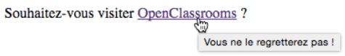

* Attribut **title**: affiche une bulle d’aide lorsqu’on pointe sur le lien.

**Exemple :** <p> Souhaitez-vous visiter <a href = ‘https://openclassrooms.com’ **title**= ‘ Vous ne le regretterez pas !’> OpenClassrooms</a> ? </p>

**UN LIEN QUI OUVRE UNE NOUVELLE FENÊTRE :**

* **target= ‘_blank’** à la balise <a>

**Exemple :** <p> Souhaitez-vous visiter <a href = ‘https://openclassrooms.com’ title= ‘ Vous ne le regretterez pas !’ **target= ‘_blank’**> OpenClassrooms</a> ? </p>

**UN LIEN POUR ENVOYER UN E-MAIL :**

* **mailto** à l’attribut href

**Exemple :** <p><a> href= ‘**mailto**:votrenom@bidule.com’> Envoyez-moi un e-mail ! </a></p>

**UN LIEN POUR TÉLÉCHARGER UN FICHIER :**

* **monfichier.zip**

**Exemple :** <p><a href= ‘**monfichier.zip**’>Télécharger le fichier</a></p>

**LES DIFFERENTS FORMATS D’IMAGES :**

1. **Il existe un format adapté pour chaque image**

* **une photo :** il faut adopter le format **JPEG**
* **n’importe quel graphique avec beaucoup de couleurs** (moins de 256)**:** il faut utiliser un format **PNG 8 bits**, ou éventuellement un **GIF**
* **n’importe quel graphique avec beaucoup de couleurs :** il faut utiliser un **PNG 24** bits
* **une image animée :** il faut utiliser un **GIF** animé

1. **Il faut donc bannir tout autres formats non cités ci-dessus :**

comme le format BITMAP (*.bmp) car trop souvent non compressés et donc trop gros, ils ne sont pas adaptés au Web.

1. **Il faut bien choisir le nom de son image :**

Prendre l’habitude d’enregistrer ses fichiers avec des noms en minuscules, sans espace ni accent.

**Exemple :** mon_image.png (espace remplacer par un *underscore* (« _ »)).

**INSERTION D’UNE IMAGE :**

* **Balise orpheline <img/> :** pour insérer une image sur notre site Web

Elle doit être accompagnée :

* **D’attribut obligatoire** : **src**

qui permettra d’indiquer où elle se trouve, on peut donc soit mettre :

un chemin absolu :

* **Exemple :** (<http://www.site.com/fleur.png>)

un chemin relatif si l’image est dans un sous dossier images :

* **Exemple :** (src= ‘images/fleur.png’)
* **D’attribut obligatoire** : **alt**

Cela signifie « texte alternatif », on décrit ce que contient l’image.

* **Exemple :** alt = ‘une fleur’
* Ces images doivent se trouver dans les paragraphes <p> </p>.
* **Exemple : <**p**>**

Voici ma photo à la mer : <br />

<img src = ‘images/mer.jpg’ alt = ‘Photo de mer’ />

<p>

**INSERTION D’UNE IMAGE AVEC UNE INFOBULLE :**

* Il faut utiliser l’attribut title pour afficher une bulle d’aide.
* **Exemple : <**p>

Voici une photo que j’ai prise à la montagne : <br />

<img src = ‘images/montagne.jpg’ alt = ‘Photo de montagne’

title = ‘C’est beau la mer quand même !’ />

</p>

**MINIATURE CLIQUABLE :**

* Si l’image est trop grosse il faut en afficher la miniature sur le site, et y ajouter un lien pour afficher l’image originale.

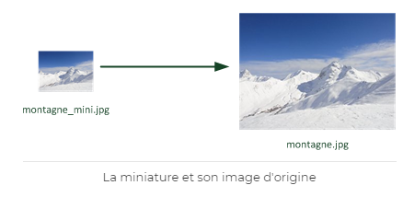

* Pour ce faire je place les deux dans un dossier appelé

par **exemple :** img

* J’affiche la version **montagne_mini.jpg** sur ma page et je fais un lien vers **montagne.jpg**.
* **Exemple :** <p>

Pour voir l’image originale cliquer dessus <br />

<a href = ‘img/montagne.jpg’><img src = ‘img/montagne_mini.jpg’ alt = ‘Photo de montagne’ title = ‘Cliquez pour agrandir’ /></a>

<p>

**CRÉATION D’UNE FIGURE :**

* Ce sont des éléments qui peuvent enrichir le texte, cela peut être des images, code source, citations.
* Pour ce faire on utilise la balise <figure>
* **Exemple : <**figure>

**<**img src = ‘images/blocnotes.png’ alt = ‘Bloc-Notes’ />

**</**figure>

**POUR AJOUTER UNE LÉGENDE :**

* Pour ajouter une légende on utilise la balise <figcaption> à l’intérieur de la balise <figure>.
* **Exemple : <**figure>

**<**img src = ‘images/blocnotes.png’ alt = ‘Bloc-Notes />

<figcaption>Le logiciel Bloc-Notes</figcaption>

</figure>

* Les images ne sont pas obligatoirement dans la balise <p></p> si l’image apporte une information on utilise la balise <figure> alors si elle n’apporte aucune info (illustration) il faut la placer dans un paragraphe <p></p>. Une figure peut comporter plusieurs images.

**STRUCTURER SA PAGE**

* Il nous manque les connaissances nécessaires pour faire la mise en page, pour que le site Web ressemble à ce que nous connaissons.
* En général, une page web est constituée d'un en-tête (tout en haut), de menus de navigation (en haut ou sur les côtés), de différentes sections au centre… et d'un pied de page (tout en bas).
* Dans cette section, nous allons nous intéresser aux nouvelles balises HTML dédiées à la structuration du site. Ces balises ont été introduites par HTML5 (elles n'existaient pas avant) et vont nous permettre de dire : « Ceci est mon en-tête », « Ceci est mon menu de navigation », etc.
* Pour le moment, nous n'allons pas encore faire de mise en page. Nous allons en fait préparer notre document HTML pour pouvoir découvrir la mise en page dans les prochains chapitres.

**LES BALISES STRUCTURANTES DE HTML5**

* Ici seront présentées les balises introduites par HTML5 pour structurer ses pages, cela ne changera pas beaucoup le site Web (l’apparence) pour le moment mais il sera bien construit et prêt à être mis en forme par la suite.
* <**header**> :l’en-tête

La plupart des sites Web possèdent en général un en-tête, appelé **header** en anglais. On y trouve le plus souvent un logo, une bannière, le slogan de son site…

* On doit placer ces informations à l'intérieur de la balise <**header**> :

<**header**>

<!-- Placer ici le contenu de l'en-tête de sa page -->

</**header**>

* La figure suivante, par exemple, représente le site du W3C (qui se charge des nouvelles versions de HTML et CSS, notamment). La partie encadrée en rouge correspondrait à l'en-tête :

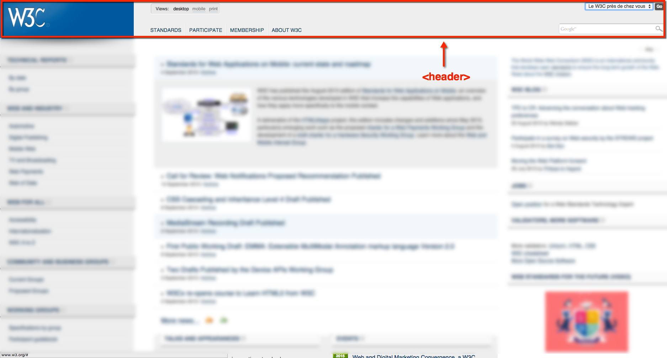

L'en-tête peut contenir tout ce que l’on veut : images, liens, textes…

* On peut avoir plusieurs en-têtes dans sa page. Si celle-ci est découpée en plusieurs sections, chaque section peut en effet avoir son propre <**header**>.
* <**footer**> : Le pied de page

À l'inverse de l'en-tête, le pied de page se trouve en général tout en bas du document. On y trouve des informations comme des liens de contact, le nom de l'auteur, les mentions légales, etc.

<**footer**>

<!-- Placez ici le contenu du pied de page -->

</**footer**>

* La figure suivante montre à quoi ressemble le pied de page du W3C.

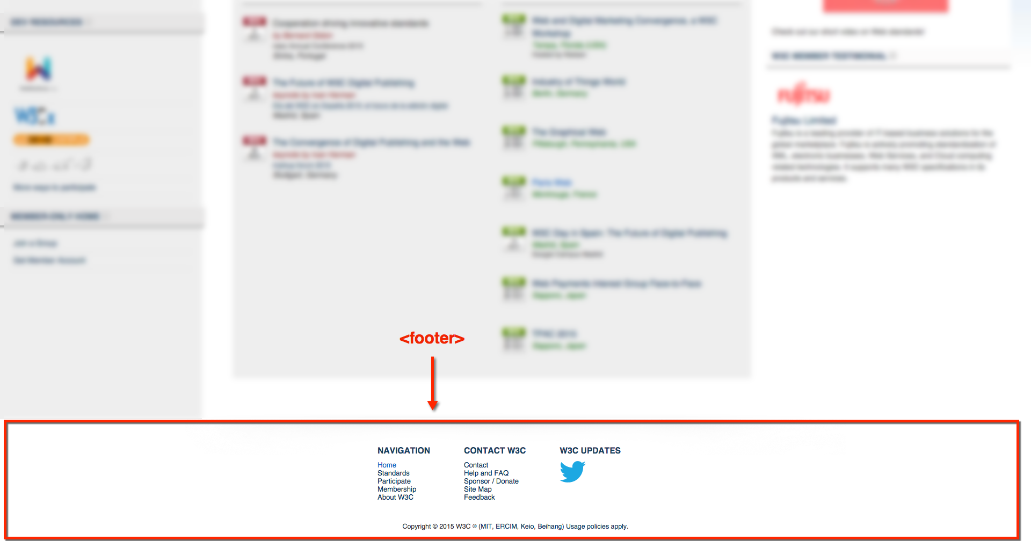

* <**nav**> : Principaux liens de navigation

La balise <**nav**> doit regrouper tous les principaux liens de navigation du site, on peut y placer par exemple le menu principal de son site.

Généralement, le menu est réalisé sous forme de liste à puces à l'intérieur de la balise <nav> :

<**nav**>

<ul>

<li><a href="index.html">Accueil</a></li>

<li><a href="forum.html">Forum</a></li>

<li><a href="contact.html">Contact</a></li>

</ul>

</**nav**>

* Voici le menu de navigation sur le site du W3C : <**nav**>.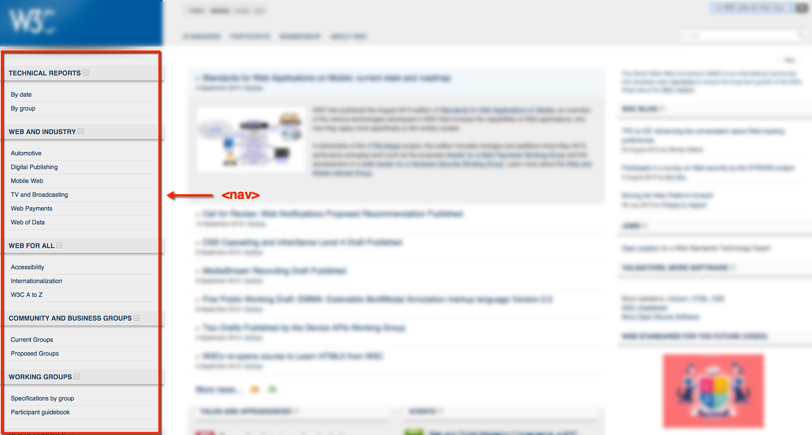
* <**section**> : Une section de page

La balise <**section**> sert à regrouper des contenus en fonction de leur thématique. Elle englobe généralement une portion du contenu au centre de la page.

<**section**>

<h1>Ma section de page</h1>

<p>Bla bla bla bla</p>

</**section**>

* Sur la page d'accueil du portail Free.fr, on trouve plusieurs blocs qui pourraient être considérés comme des sections de page (figure suivante).

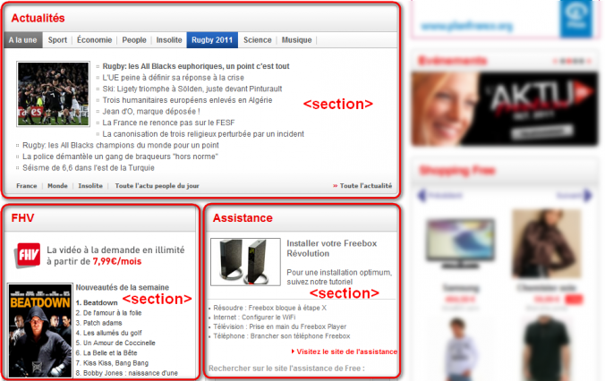

* Chaque section peut avoir son titre de niveau 1 ( <**h1**> ), de même que l'en-tête peut contenir un titre <**h1**> lui aussi. Chacun de ces blocs étant indépendant des autres, il n'est pas illogique de retrouver plusieurs titres <**h1**> dans le code de la page web. On a ainsi « le titre <**h1**> du <**header**> », « le titre <**h1**> de cette <**section**> », etc.
* <**aside**> : Informations complémentaires

La balise <aside> est conçue pour contenir des informations complémentaires au document que l'on visualise. Ces informations sont généralement placées sur le côté (bien que ce ne soit pas une obligation).

<**aside**>

<!-- Placez ici des informations complémentaires -->

</**aside**>

* Il peut y avoir plusieurs blocs <aside> dans la page.

Sur Wikipédia, par exemple, il est courant de voir à droite un bloc d'informations complémentaires à l'article que l'on visualise. Ainsi, sur la page présentant la planète Saturne (figure suivante), on trouve dans ce bloc les caractéristiques de la planète (dimensions, masse, etc.).

Bloc d’informations complémentaires sur Wikipédia.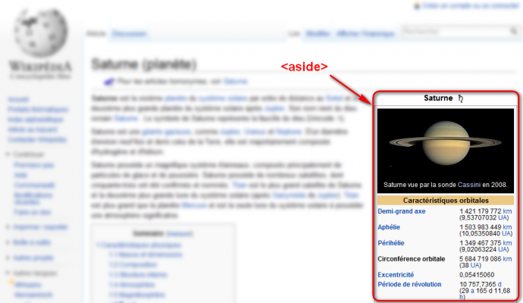

* <**article**> : Un article indépendant

La balise <**article**> sert à englober une portion généralement autonome de la page. C'est une partie de la page qui pourrait ainsi être reprise sur un autre site. C'est le cas par exemple des actualités (articles de journaux ou de blogs).

<**article**>

<h1>Mon article</h1>

<p>Bla bla bla bla</p>

</**article**>

* Par exemple, voici un article publié sur **Le Monde** :

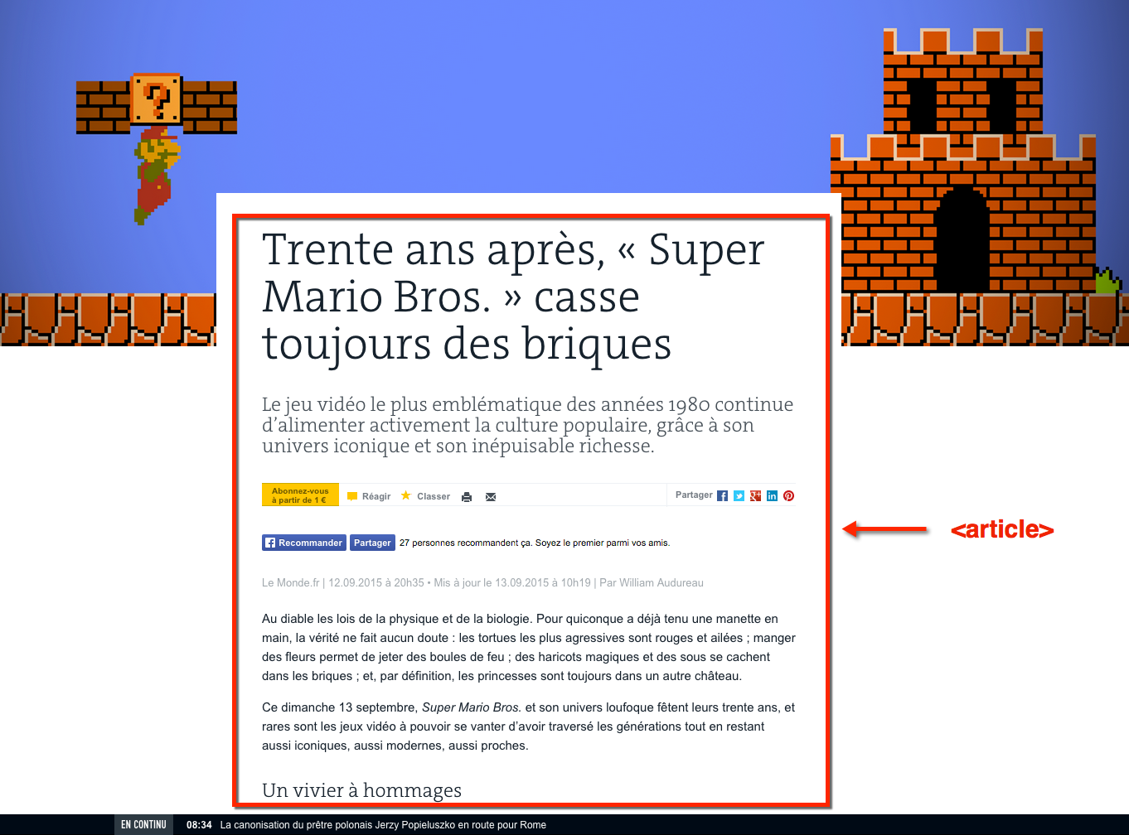

**RÉSUMÉ** :

* Voici un petit schéma (figure suivante) pour aider à retenir le rôle de toutes les balises.

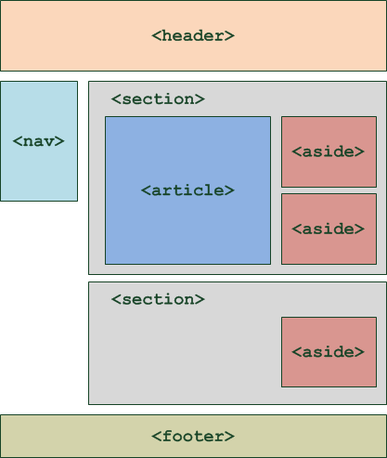

* Il ne faut pas s’y tromper : ce schéma propose un *exemple* d'organisation de la page. Rien ne nous empêche de décider que notre menu de navigation soit à droite, ou tout en haut, que nos balises <**aside**> soient au-dessus, etc.
* On peut même imaginer une seconde balise <**header**> , placée cette fois à l'intérieur d'une <**section**> . Dans ce cas-là, elle sera considérée comme étant l'en-tête de la section.
* Enfin, une section ne doit pas forcément contenir un <**article**> et des <**aside**>. Il faut utiliser ces balises uniquement si on en a besoin. Rien ne nous interdit de créer des sections contenant seulement des paragraphes, par exemple.

**EXEMPLE CONCRET D’UTILISATION DES BALISES**

* Essayons d'utiliser les balises que nous venons de découvrir pour structurer notre page web. Le code ci-dessous reprend toutes les balises que nous venons de voir au sein d'une page web complète :

<!DOCTYPE html>

<html>

<head>

<meta charset="utf-8" />

<title>Zozor - Le Site Web</title>

</head>

<body>

<**header**>

<h1>Zozor</h1>

<h2>Carnets de voyage</h2>

</**header**>

<**nav**>

<ul>

<li><a href="#">Accueil</a></li>

<li><a href="#">Blog</a></li>

<li><a href="#">CV</a></li>

</ul>

</**nav**>

<**section**>

<**aside**>

<h1>À propos de l'auteur</h1>

<p>C'est moi, Zozor ! Je suis né un 23 novembre 2005.</p>

</**aside**>

<**article**>

<h1>Je suis un grand voyageur</h1>

<p>Bla bla bla bla (texte de l'article)</p>

</**article**>

</**section**>

<**footer**>

<p>Copyright Zozor - Tous droits réservés<br />

<a href="#">Me contacter !</a></p>

</**footer**>

</body>

</html>

* Ce code peut nous aider à comprendre comment les balises doivent être agencées, on y reconnaît un en-tête, un menu de navigation, un pied de page… et, au centre, une section avec un article et un bloc<aside> donnant des informations sur l'auteur de l'article.
* À quoi ressemble la page que nous venons de créer ?

À rien.

Si on teste le résultat, on verra juste du texte noir sur fond blanc (figure suivante). C'est normal, il n'y a pas de CSS ! Par contre, la page est bien structurée, ce qui va nous être utile pour la suite.

Page bien structurée, sans CSS.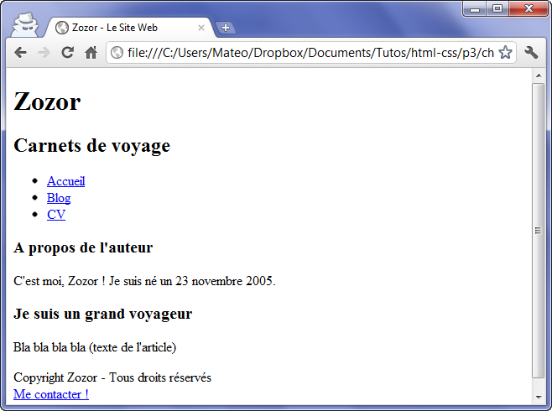

* Les liens sont volontairement factices (d'où la présence d'un simple # ), ils n'amènent donc nulle part (eh, c'est juste une page de démo).
* En fait, ces balises sont seulement là pour expliquer à l'ordinateur « Ceci est l'en-tête », « Ceci est mon pied de page », etc. Elles n'indiquent pas, contrairement à ce qu'on pourrait penser, où doit être placé le contenu. C'est le rôle du CSS, comme nous le verrons dans peu de temps maintenant.
* ces balises ont encore assez peu d'utilité. On pourrait très bien utiliser des balises génériques <**div**> à la place pour englober les différentes portions de notre contenu. D'ailleurs, c'est comme cela qu'on faisait avant l'arrivée de ces nouvelles balises HTML5.
* Néanmoins, il est assez probable que, dans un futur proche, les ordinateurs commenceront à tirer parti intelligemment de ces nouvelles balises. On peut imaginer par exemple un navigateur qui choisisse d'afficher les liens de navigation <**nav**> de manière toujours visible ! Quand l'ordinateur « comprend » la structure de la page, tout devient possible.

**RÉSUMÉ** :

* Plusieurs balises ont été introduites avec HTML5 pour délimiter les différentes zones qui constituent la page web :

<**header**> : en-tête ;

<**footer**> : pied de page ;

<**nav**> : liens principaux de navigation ;

<**section**> : section de page ;

<**aside**> : informations complémentaires ;

<**article**> : article indépendant.

* Ces balises peuvent être imbriquées les unes dans les autres. Ainsi, une section peut avoir son propre en-tête.

Ces balises ne s'occupent pas de la mise en page. Elles servent seulement à indiquer à l'ordinateur le sens du texte qu'elles contiennent. On pourrait très bien placer l'en-tête en bas de la page, si on le souhaitait.